ДЕНЬ ПЕРВЫЙ «День науки»
На общешкольной линейке было объявлено о начале недели психологии в школе. Педагогами-психологами школы был составлен план на неделю. Началась неделя психологии с просмотра во время перемен презентации «Наука Психология» с целью развития познавательного интереса к науке психологии. Был проведен экскурс в историю науки психологии.
Для обучающихся младших классов было проведено просветительское мероприятие «Интересно для всех». Ребята все без исключения приняли активное участие на этом занятии, атмосфера была очень позитивная и творческая. Ребята работали как индивидуально, так и в группах.
Чтобы привлечь внимание к профессии психолога и содействовать к повышению психологической культуры, ученикам было предложено, написать мини-сочинения на тему:
- « Есть такая профессия - психолог….»
- «Если бы я был психологом….»
- « Человек, который помог мне в трудный момент»
- «Необычная это профессия- психолог!
- «Сказочный герой тоже может быть психологом»

Ученики 5 класса сегодня написали мини-сочинения, а остальные ребята сдадут в течение недели готовые сочинения. В конкурсе мини-сочинений принимают участие все желающие с 5-8 классы.

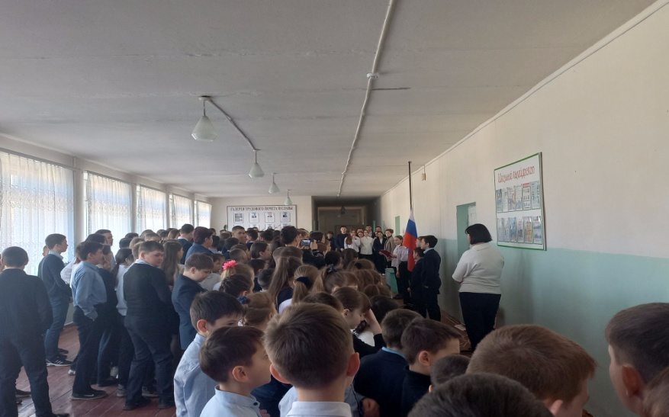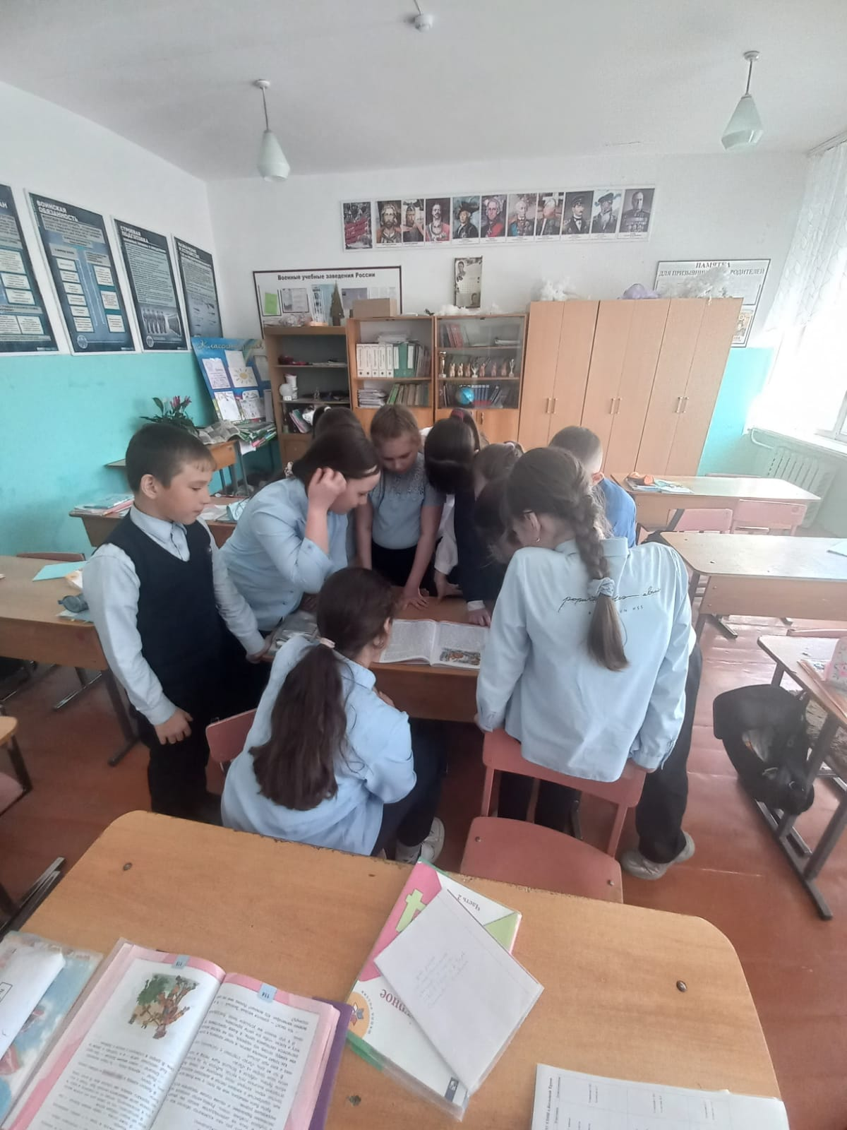

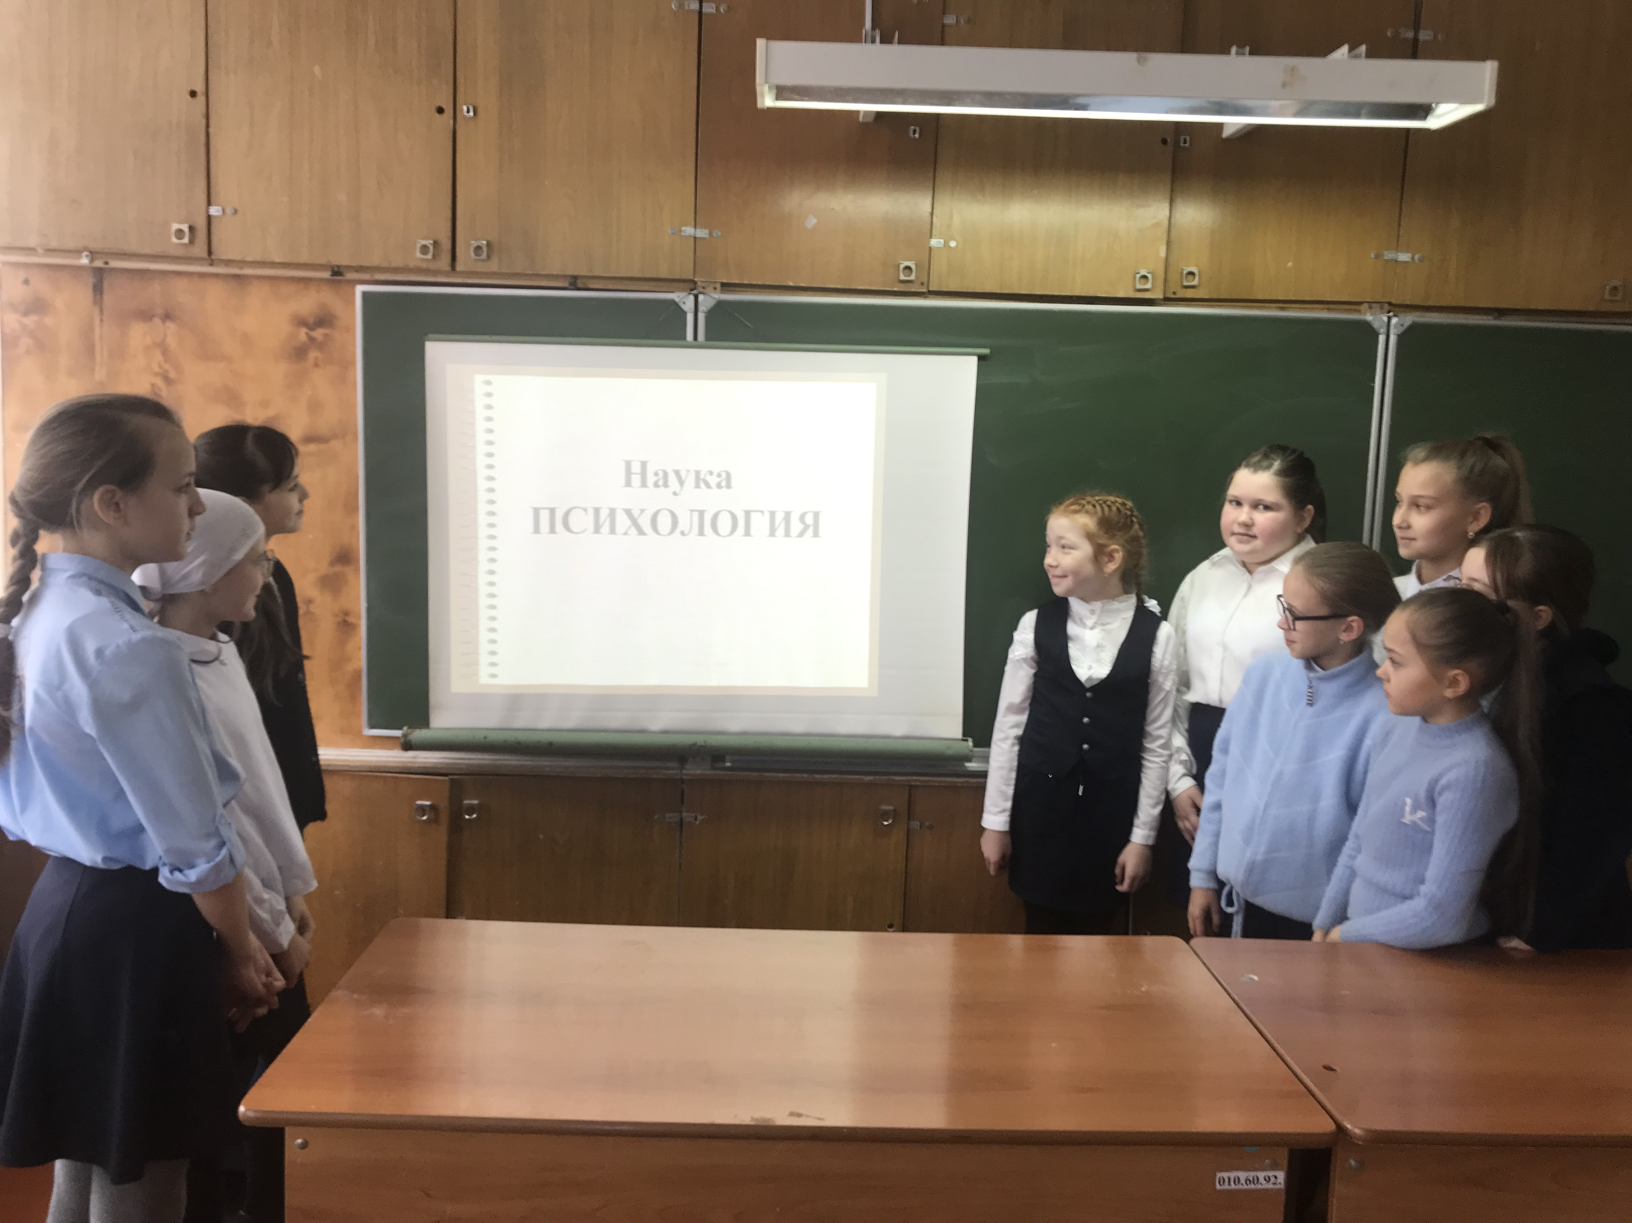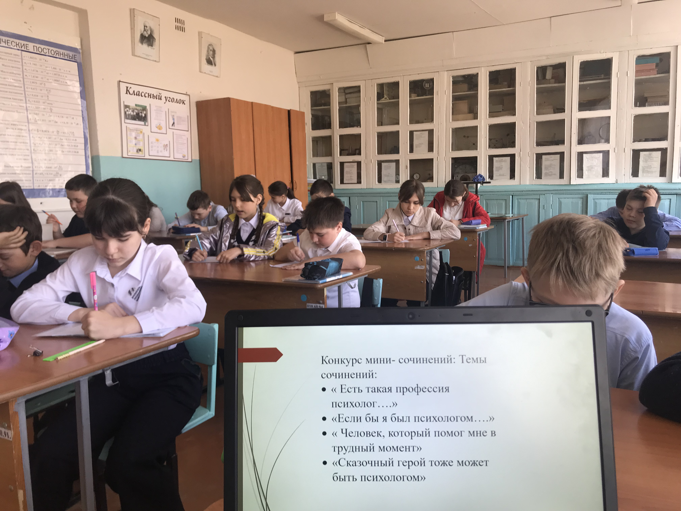

Педагоги -психологи: Булатова А.Г и Усманова С.Ю.

